**Особенности светильника Round WP Lightstandart**

**Уплотнитель между стеклянным рассеивателем и корпусом светильника:**

В китайских светильниках применяется **резиновый шнур,** который при использовании в помещениях с повышенной температурой (сауны, бани) через некоторое время **перестает** обеспечивать положенную защиту от проникновения пыли и влаги, а также появляется риск поражения электрическим током, **снижается** срок службы светильника, при низких температурах уплотнитель трескается, теряет гибкость и эластичность.

В светильниках **НАШЕГО** производства (**Round WP**) в качестве уплотнителя используется **вспененный силиконовый шнур**. В отличие от резинового уплотнителя имеет ряд преимуществ:

|  |  |  |  |
| --- | --- | --- | --- |
|  | **Round WP** | | **Китайский аналог** |
| **Уплотнитель между стеклянным рассеивателем и корпусом светильника** | | | |
| **Материал** | | Вспененный силиконовый шнур | Резиновый шнур |
| **Морозостойкость** | | -450С | -250С |
| **Стойкость к высоким температурам** | | +1300С | +700С |
| **Механическая стойкость** | | **высокая**  (выдерживает значительные нагрузки без повреждений, восстанавливает форму после деформаций) | низкая |
| **Химическая стойкость** | | **высокая**  (к кислотам, щелочам, спиртам и др. агрессивным соединениям) | средняя |
| **Защита от воды, пыли** | | Обеспечивает максимальное прилегание рассеивателя к корпусу светильника | Со временем деформируется, перестает обеспечивать требуемую степень защиты. |

Резиновый уплотнитель силиконовый уплотнитель

**Уплотнительная втулка**

В импортных образцах данная втулка изготовлена из резиновой смеси с температурой эксплуатации от -25 до +700С, что **не соответствует** требованиям к материалам.

В светильниках **НАШЕГО** производства (**Round WP**) в качестве материала уплотнительной втулки используется **пластикат кабельный ПВХ**, марки ИО-45 (резина) рецептуры ОМ-40 (белый) БП ГОСТ 5960-72 Пластикат поливинилхлоридный для изоляции и защитных оболочек проводов и кабелей.

Данный материал обладает **высокой эластичностью и механической прочностью**, **электрической стойкостью** при температуре эксплуатации от **-45 до +1300С**.

**Эти характеристики полностью соответствуют требованиям к материалам для изготовления светильников.**

**Контактная группа заземления**

С 90-х годов здания и сооружения **оснащаются проводкой с заземляющим проводом**, что **обязывает** применять светильники **первого (I)** класса защиты от поражения электрическим током. Светильники **Round WP** в **обязательном** порядке **оснащены** контактной группой заземления, выполненной в соответствии со всеми требованиями.

В импортных образцах заземление **отсутствует** или выполнено с **нарушениями** электробезопасности (имеется только винт).

**Корпус светильника**

В светильниках других производителей толщина стенок светильника составляет 0,5-0,6 мм, что не обеспечивает достаточной прочности и жесткости корпуса (в некоторых образцах алюминиевый корпус светильника проламывался пальцами!!!).

Толщина корпуса светильников **Round WP**  составляет **0,8 мм**, что в полной мере обеспечивает максимальную жесткость и его прочность.

Импортные светильники, как правило, не соответствуют заявленным характеристикам (светильники группы «Баня», «Сауна») по степени защиты от внешних воздействий, следует избегать влажных и загрязненных помещений. Конструкцией этих изделий, не предусмотрены какие либо длительные воздействия как низких, так и высоких температур (от -25 до +750С). Следует избегать прямого контакта с включенным изделием (во избежание поражения электрическим током).

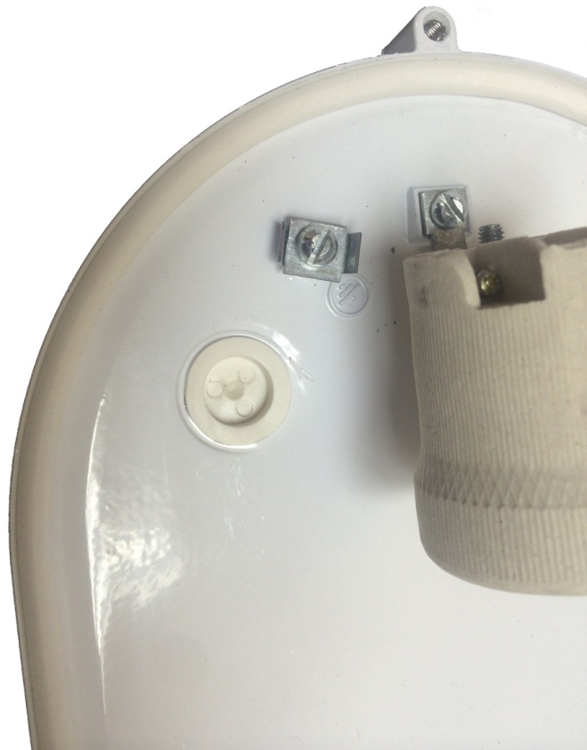**Светильники Round WP**  производства Italmac имеют степень защиты **IP54** (защита от пыли; защита от брызг, падающих под любым углом), его можно эксплуатировать в **любых** климатических условиях в интервале температур **от -45 до +1300С**. Оснащены контактной группой заземления, которая соответствует требованиям ГОСТа. Сохраняет характеристики на протяжении всего срока эксплуатации;

Контактная группа заземления и уплотнительная втулка